**第二次作业**

**汇编代码：**

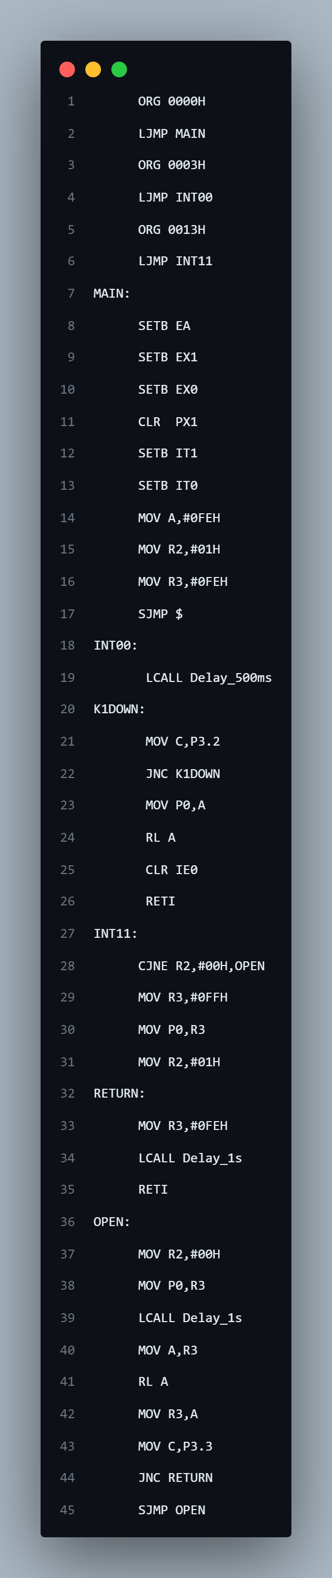

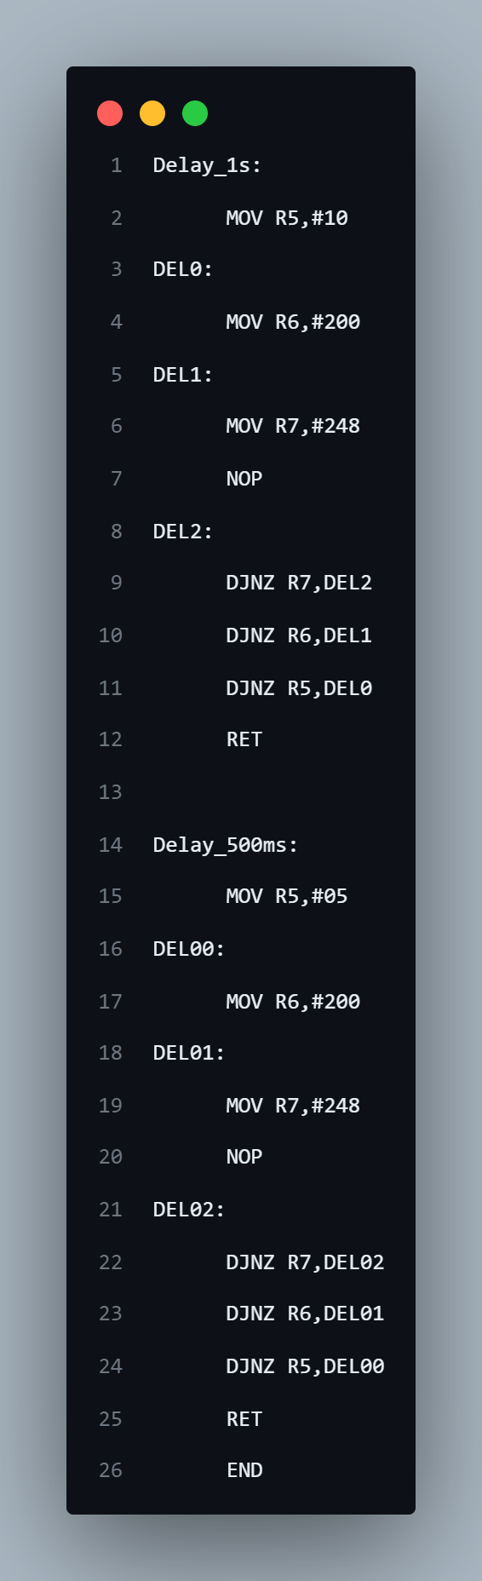

其中，采用软件延时的方法来实现1s和500ms的延时。INT00中断后的的KIDOWN部分是为了防止按键抖动与重复按键，然后循环左移A实现每按一次灯按顺序亮，最后将中断标志位IE0清零也是为了防止重复按键；INT11部分实现的是按键后灯自动循环点亮的过程，其中open循环实现了每隔1s灯亮一次，再次按下K2键所有灯熄灭，实现过程是在循环内检测中断01 P3.3有没有被触发，然后跳到返回部分，从而实现灯的关闭。

**结果：**见视频

**C语言代码：**

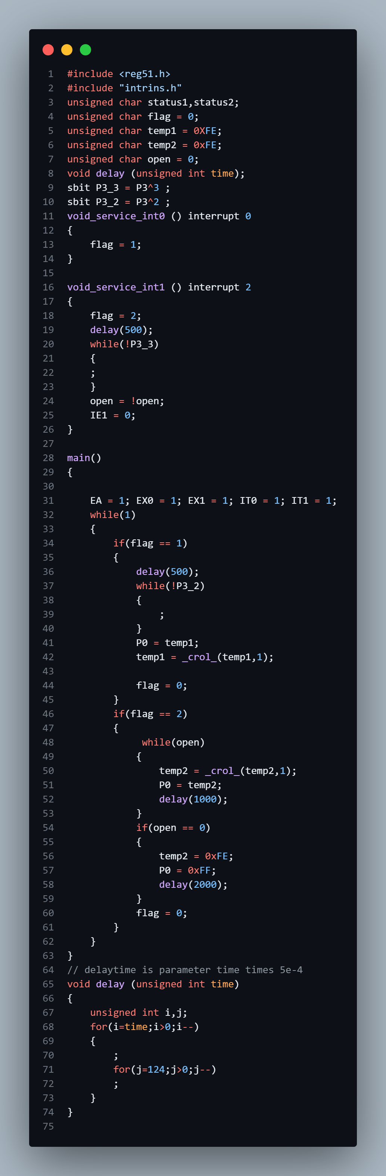

由于8051单片机LED灯为低电平触发，所以最初的temp1和temp2均为0XFE，在每个中断触发后，也有防抖和防止按键重复按下的部分（即delay（500）和while（！P3.2）{；}）当按键被按下时，程序会一直卡在此处，不会继续运行（这与汇编代码的K1DOWN部分作用相同），_crol_函数实现了8位无符号数的循环左移。

**结果**：见视频